网站工程学院12月《node基础服务端开发》周考
学院 班级 姓名

题号 | 一 | 二 | 总分 | 批卷人 | 审核人
得分
- 技能考试时间为：2.5小时
- 技能题（共100分）
- 题目要求：
密 封 线 内 不 要 答 题
- 按要求完成下面的各项需求。
- 必须有录屏，无录屏者一律0分处理，必须是完整的考试录屏(只有单独录效果录屏按0分处理)，录屏过程中不允许有暂停行为，若是发现，按考试作弊处理，桌面必须有自己的学院、班级、姓名。
- 上交U盘时，U盘中只允许有自己考试的项目，否则按零分处理。
- 题目描述：

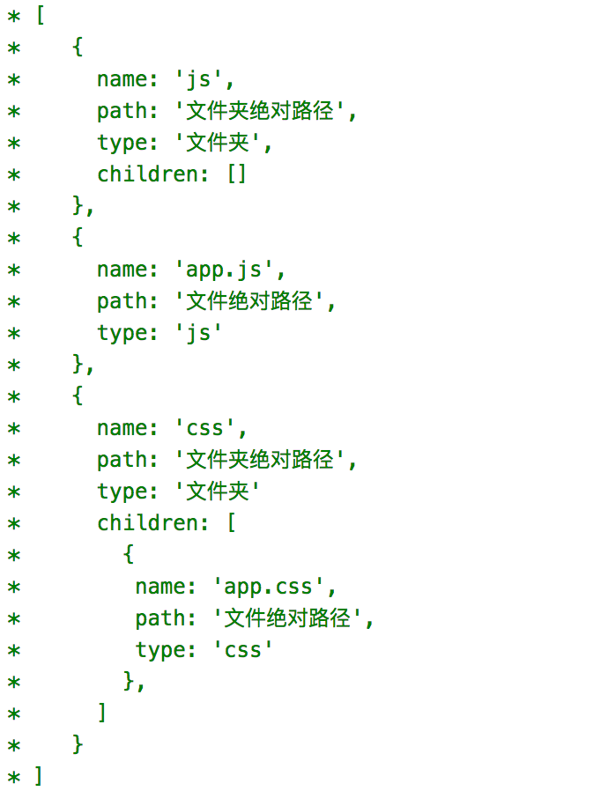

- 评分要求：
  - 使用node环境运行程序
  - 规范代码结构（合理命名）
  - 使用vs code编辑器
  - 使用jsDoc模式添加函数注释 （重点）
  - 使用CommonJs规范
  - 使用fs模块 （重点）
  - 文件拷贝
  - 整个目录拷贝 （重点）
  - 使用递归实现 （重点）
  - 将拷贝方法单独封装成一个模块，并且每一个文件的拷贝都可以通过回调函数得到监听
  - 如果是css后缀的文件的话，将文件内容里面的background字段全部修改为color （重点）
  - 读取目录下所有文件
  - 将读取出来的文件路径，转换成json数据 （重点）
  - 将读取出来的json数据打印在控制台
  - 测试无bug
  - 代码注释清晰
  - 使用 es6扩展新方法
  - 使用es6扩展新语法
  - 效果演示录屏
  - 100%完成函数封装 （重点）

